Лабораторная работа №1. Исследование логических элементов ТТЛ

1. Цель работы
Получение навыков исследования характеристик логических элементов ЭВМ и определения их параметров.

2. Теоретические положения
Система параметров логических элементов ЭВМ включает статические, динамические и конструктивные параметры.
Основные статические параметры: уровни «0» и «1» (U⁰ и U¹), пороги переключения V⁰_{п} , V¹_{п} , входные токи I⁰_{вх} , I¹_{вх} , помехоустойчивость U⁰_{п} , U¹_{п} , входное R_{вх} и выходное R_{вых} сопротивления, максимально допустимые токи нагрузки I⁰_{н max} , I¹_{н max} , потребляемая мощность Р_{n} – определяются по статическим характеристикам: входной I_{вх} = f₁(U_{вх}) , U_{вх} ∈ [0, E], передаточной U_{вых} = f₂(U_{вх}) , U_{вх} ∈ [0, E] и выходной I_{н} = f₃(U_{вых}) , U_{вых} ∈ [U⁰_{min} ,U¹_{max}], (рисунок 1).
Здесь I_{вх} – входной ток элемента; U_{вх} – входное напряжение; U_{вых} – выходное напряжение; I_{н} – ток нагрузки; R_{н} – сопротивление нагрузки; Е – напряжения питания элемента.
Основные динамические параметры: время перехода логического элемента t¹⁰ (из состояния «1» в состояние «0») и t⁰¹ (из состояния «0» в состояние «1»), времена задержки включения логического элемента t¹⁰_{зд} и выключения t⁰¹_{зд} , времена задержки распространения сигнала при включении логического элемента t¹⁰_{здр} и выключении – t⁰¹_{здр} определяются по переходной характеристике
{U_{вых}(t)|U*_{вх}(t)}^{T}_{t=t0} (см. рисунок 2),
где U*_{вх}(t) – заданный входной сигнал.
Один из наиболее важных конструктивных параметров – коэффициент разветвления К_{Р} – определяется таким образом:
К_{Р} = min{ I⁰_{н тах} / I⁰_{вх} , I¹_{н тах} / I¹_{вх} }.
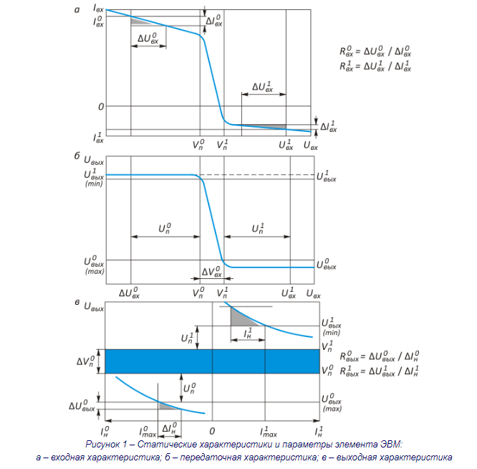
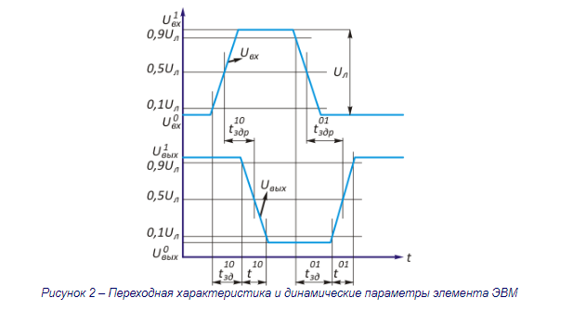
Остальные конструктивные параметры, такие, как число входов К_{м} ≤ К₀, число источников питания К_{ип}, необходимое для работы данной серии ИС, тип корпуса, габариты корпуса, количество выводов корпуса, определяются с помощью справочника.

3. Задание на работу
- Построить входную характеристику исследуемого элемента и определить по ней I⁰_{вх} , I¹_{вх} , R⁰_{вх} , R¹_{вх} .
- Построить передаточную характеристику исследуемого элемента и определить по ней U⁰, U¹, V⁰_{п} , V¹_{п} , U⁰_{п} , U¹_{п} .
- Построить выходную характеристику исследуемого элемента и определить по ней R⁰_{вых}, R¹_{вых} .
- Построить переходную характеристику исследуемого элемента и определить по ней динамические параметры t¹⁰, t⁰¹, t¹⁰_{зд} , t⁰¹_{зд} , t¹⁰_{здр} , t⁰¹_{здр}.
- Определить конструктивные параметры К_{P} , К₀ и др.
- Составить отчет.
Варианты заданий
№ варианта | Исследуемый элемент
1 | К155ЛА1
2 | КМ155ЛА1
3 | К155ЛА2
4 | КМ155ЛА2
5 | К155ЛА3
6 | КМ155ЛА3
7 | К155ЛА4
8 | КМ155ЛА4
9 | К155ЛА6
10 | КМ155ЛА6

4. Указания по оформлению отчета
В основной части отчета должны быть отражены: постановка задачи; полученные характеристики логического элемента; параметры логического элемента.

5. Контрольные вопросы
- Назовите статические параметры элемента ЭВМ и поясните как они определяются.
- Назовите динамические параметры элемента ЭВМ и поясните как они определяются.
- Что характеризуют конструктивные параметры элементы ЭВМ.
- Как изменяются характеристики и параметры элемента ЭВМ при изменении температуры корпуса элемента?
- Как изменяются параметры элемента ЭВМ с увеличением числа ИС, подключаемых к входу элемента?
- Как изменяются параметры элемента ЭВМ с увеличением числа нагрузочных ИС, подключаемых к выходу элемента?
- Как изменяются параметры элемента ЭВМ при изменении напряжения питания?

Лабораторная работа №2. Синтез и исследование комбинационных схем

1. Цель работы
Получение навыков синтеза схем комбинационных элементов ЭВМ и анализа их работы.

2. Теоретические положения
Комбинационной принято называть электронную схему с n входами и m выходами, у которой совокупность выходных сигналов в данный момент времени полностью определяется совокупностью входных сигналов, действующих в момент времени:
y_{k} + 1 = F(x_{k}),
(1)
где y_{k} – n-мерный вектор выходных сигналов;
x_{k} – m-мерный вектор входных сигналов;
F(x_{k}) – система переключательных функций;
k – момент дискретного времени.
Логика работы комбинационной схемы (КС) описывается матричной переключательной функцией (1) или таблицей истинности, отражающей непосредственно матрицу F(x_{k}).
Синтез КС, описываемой матричной функцией (1), заключается в выполнении трех этапов.
На первом этапе определяется минимальная дизъюнктивная нормальная форма (МДНФ) системы функций (1) (или их инверсия). Эту операцию удобно выполнять, используя таблицу истинности.
На втором этапе функции (1) записывают в так называемой операторной форме, т.е. в виде суперпозиции операторов логических элементов (ЛЭ). Оператором ЛЭ называют логическую функцию, реализуемую этим элементом.
Если число входов q у оператора ЛЭ достаточно велико, то получение операторной записи функции (1) сводится к ее представлению с помощью преобразований де Моргана в одной из стандартных канонических форм:
- И / ИЛИ;
- ИЛИ-НЕ / ИЛИ;
- ИЛИ / И;
- И-НЕ / И-НЕ;
- И / ИЛИ / НЕ;
- ИЛИ-НЕ / ИЛИ-НЕ;
- ИЛИ / И-НЕ;
- И-НЕ / И.
Реализация нормальных форм позволяет получить двухуровневые КС.
Если же число входов q ЛЭ меньше, чем требуется для реализации полученной формы, то переменные объединяют в группы, содержащие не более q входов, и используют соотношения вида
x₁x₂ ... x_{m} = (x₁ ... x_{q}) ... (x_{s} ... x_{m}); s ≥ m-q+1;
x₁ ∨ x₂ ∨ ... ∨ x_{m} = (x₁ ∨ ... ∨ x_{q})∨ ... ∨(x_{s} ∨ ... ∨ x_{m});
(2)
x₁x₂ ... x_{m} = (x₁ ... x_{q})... (x_{s} ... x_{m});
x₁ ∨ x₂ ∨ ... ∨ x_{m} = (x₁ ∨ ... ∨x_{q}) ∨ ... ∨(x_{s} ∨ ... ∨ x_{m}).
Число групп переменных также не должно превышать q. В противном случае подобные преобразования выполняются по отношению к группам переменных. Полученная в результате преобразований КС будет содержать более двух уровней ЛЭ.
На третьем этапе по операторным представлениям функций составляется КС. Заданная система элементов позволяет реализовать одно или насколько операторных представлений функций (1). Например, при наличии элементов И, ИЛИ, И-НЕ можно использовать одну из таких нормальных форм:
И/ИЛИ, И-НЕ/И-НЕ, ИЛИ/И-НЕ, И-НЕ/И, ИЛИ/И.
Для выбора одной схемы из нескольких возможных необходимо сравнить их по величине принятого критерия. Например, в качестве критерия можно использовать выражение:
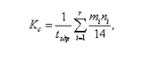
где r – число типов микросхем;
m_{i} – количество микросхем i-го типа;
n_{i} – число выводов микросхем i-го типа;
t_{здр} – задержка распространения сигнала в полученной КС:
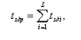
где L – уровень сложности схемы, равный числу элементов, входящих в максимальную по длине цепочку элементов;
t_{зд i} – задержка i-го элемента.
Снижение величины критерия может быть достигнуто:
- за счет снижения уровня сложности схемы L путем выбора способа совместной минимизации системы переключательных функций (1);
- за счет снижения числа корпусов микросхем путем использования микросхем средней степени интеграции, например, дешифраторов и мультиплексоров.
При построении КС следует учитывать нагрузочную способность выходов микросхем и при необходимости устранить перегрузку соответствующим согласованием.

3. Задание на работу
Синтезировать и построить оптимальный вариант КС по критерию (3), переключательная матричная функция которой задается таблицей 1, а значения а₁ ... а₆ задаются таблицей 2. Обосновать выбранный вариант сравнением значений КС, рассчитанных для различных вариантов. Используя справочник, вычислить величину t_{здр}.
Таблица 1
X₄ | X₃ | X₂ | X₁ | Y₁ | Y₂
0 | 0 | 0 | 0 | 1 | a₆
0 | 0 | 0 | 1 | 0 | 1
0 | 0 | 1 | 0 | a₁ | 0
0 | 0 | 1 | 1 | 1 | a₅
0 | 1 | 0 | 0 | a₂ | 0
0 | 1 | 0 | 1 | 1 | 0
0 | 1 | 1 | 0 | 0 | 1
0 | 1 | 1 | 1 | 0 | a₄
1 | 0 | 0 | 0 | a₃ | 0
1 | 0 | 0 | 1 | a₄ | 1
1 | 0 | 1 | 0 | 1 | a₃
1 | 0 | 1 | 1 | 0 | a₂
1 | 1 | 0 | 0 | 0 | a₁
1 | 1 | 0 | 1 | 1 | 0
1 | 1 | 1 | 0 | a₅ | 0
1 | 1 | 1 | 1 | a₆ | 1

Таблица 2
Значения а₁-а₆ | Номер варианта
Значения а₁-а₆ | 1,5,9 | 2,6,10 | 3,7,11 | 4,8,12
а₁ | 0 | 1 | 1 | 0
а₂ | 0 | 1 | 1 | 0
а₃ | 1 | 0 | 1 | 0
а₄ | 1 | 0 | 0 | 1
а₅ | 1 | 0 | 0 | 1
а₆ | 0 | 1 | 0 | 1

4. Порядок выполнения работы
- Подготовиться к работе, изучив теоретические положения и синтезировав заданные схемы.
- Собрать и отладить схемы, убедиться в правильности их функционирования.
- Для каждой схемы с помощью осциллографа измерить время задержки распространения сигнала. Для этого схему надо перевести в динамический режим, подавая один из сигналов с ГСИ. Сравнить его с расчетным значением.

5. Указания по оформлению отчета
В основной части отчета должны быть отражены:
- постановка задачи;
- принципиальные электрические схемы заданных комбинационных устройств;
- таблицы функционирования комбинационных устройств, полученные с макета;
- оценки времени задержки распространения сигнала синтезированных устройств и результаты их измерений.

6. Контрольные вопросы
- Сформулировать определение переключательных функций.
- Что такое совершенная минимальная ДНФ? Как они могут быть получены?
- В чем заключается проблема минимизации переключательных функций? Назовите методы ее решения.
- Каковы основные свойства комбинационных схем?
- Как осуществляется развязка схем по коэффициентам объединения и разветвления ЛЭ?
- Чем объясняется возможность возникновения сбоев КС при увеличении частоты подачи сигналов на их входы?
- Чем определяется время задержки распространения сигнала в КС?

Лабораторная работа №3. Исследование триггеров

1. Цель работы
Изучение функционирования триггеров и определении их характеристик.

2. Теоретические положения
Быстродействие триггера оценивается следующими параметрами:
- временем задержки переключения t_{зд п};
- минимальной длительностью входного импульса t_{и} (информационного или тактового);
- разрешающим временем триггера t_{р};
- максимальной частотой переключения f_{max};
- предельной рабочей частотой f_{пр}.
Все перечисленные параметры составляют группу динамических параметров триггера. Они могут быть непосредственно измерены.
При этом t_{зд п} определяется как интервал времени между фронтом управляющего сигнала (информационного или тактового) и фронтом выходного сигнала на прямом или инверсном выходе триггера. Минимальная длительность t_{и} определяется как длительность входного импульса при которой еще не нарушается нормальное переключение триггера. Разрешающее время определяется как минимальный временной интервал между двумя переключающими сигналами минимальной длительности, при котором сохраняется нормальная работа нагруженного триггера. Частота f_{max} определяется по выражению
f_{max} = 1/t_{p}.
Предельная частота f_{пр} определяется как наибольшая частота переключения нагруженного триггера и для заданной нагрузки может быть найдена как
f_{пр} = 1/t_{пр},
где t_{пр} – минимальный временной интервал между двумя переключающими сигналами, при котором сохраняется нормальная работа нагруженного триггера.

3. Оборудование
Работа выполняется на установках УМ-16, УМ-11. В качестве измерительной аппаратуры используется осциллограф (типа С1-69 или С1-75). Для набора схем триггеров используются коммуникационные шнуры.
Необходимо всегда помнить, с что нельзя соединять выходы микросхем с гнездами «+» и «–».
Для этой работы, кроме логических элементов установки УМ-11, потребуются генератор синхроимпульсов (ГСИ), генератор одиночных импульсов (ГОИ), тумблерный регистр и ламповые индикаторы.
Генератор одиночных импульсов – синхронизируемый, вырабатывает импульс при нажатии кнопки «Пуск» и наличии синхроимпульсов на гнезде
«Вход». Выходы ГСИ и ГОИ – парафазные, выполнены на ИС К155Лаб.
Основные технические характеристики макетов УМ-11, УМ-16 и порядок работы с ними приведены в методических указаниях к лабораторной работе №1.
Изменение параметров нагрузки, сопротивления, емкости и индуктивности производится дискретно с помощью шести переключателей, установленных в правой части установки. Входы и выходы исследуемой микросхемы обозначены на плате, на которой она установлена. Плата вставляется в разъем, после чего производится подключение с помощью коммутационных шнуров источника питания, ГПИ-1, ГПИ-2 и блока нагрузок.
Следует отметить, что наличие незадействованного входа в элементах ТТЛ-типа равносильно подаче на него сигнала U¹.

4. Задание на работу
- Для схемы рассчитать минимальную длительность тактирующего сигнала t_{и} , время переключения триггера t_{зд п} , разрешающее время t_{р} триггера, t_{пр} .
- Для каждой схемы триггера построить временную диаграмму его работы, определить по ней временные параметры (t_{и} , t_{зд п} , t_{p}) и сравнить их с измеренными значениями.
- Определить временные параметры микросхем триггера в соответствии с заданием (таблица).
Номер варианта | 1,5,9 | 2,6,10 | 3,7,11 | 4,8,12
Тип триггера | RS | D | T | JK

5. Указания по оформлению отчета
В основной части отчета должны быть отражены:
- постановка задачи;
- временные параметры триггера, полученные в результате исследования микросхемы;
- зависимость t_{пр}= f(C_{H}).

6. Контрольные вопросы
- Объясните работу двухступенчатых триггеров.
- Объясните работу триггеров с динамическим управлением записью.
- В чем недостатки триггеров со статическим управлением записью?
- Назовите основные временные параметры триггеров.
- Какие изменения необходимо осуществить в триггере MS-типа, чтобы изменить фронт тактирующего сигнала, по которому осуществляется переключение триггера?

